计算机学院 数据科学概论 课程实验报告

实验题目：python数据统计挖掘与应用 |  | 学号：202200130041
日期：2023/3/23 | 班级： 22级数据班 | 姓名： 左景萱
Email：zuojingxuan1130@mail.sdu.edu.cn
实验目的：python数据统计挖掘与应用编程练习
熟练运用numpy和pandas，本实验首先安装配置好Anaconda以及Python环境，通过代码编写，从而使同学们熟练掌握pandas和numpy库的基本操作，并学会将其运用到实践中。

实验软件和硬件环境：
- 操作系统：Windows10；
- Anaconda 版本：5.3.0；
- Python 版本：3.6.8；
- pandas 版本：版本号不低于1.2.0
实验步骤与内容：
- 通过简单的实例了解了numpy的一些基本操作，包括随机数的生成以及一些基本的矩阵运算手段和常用函数。
- 通过简单的实例了解了pandas的一些基本操作，包括文件的读入与写出以及基本的数据操作方法。
- 完成实验要求的第一部分内容
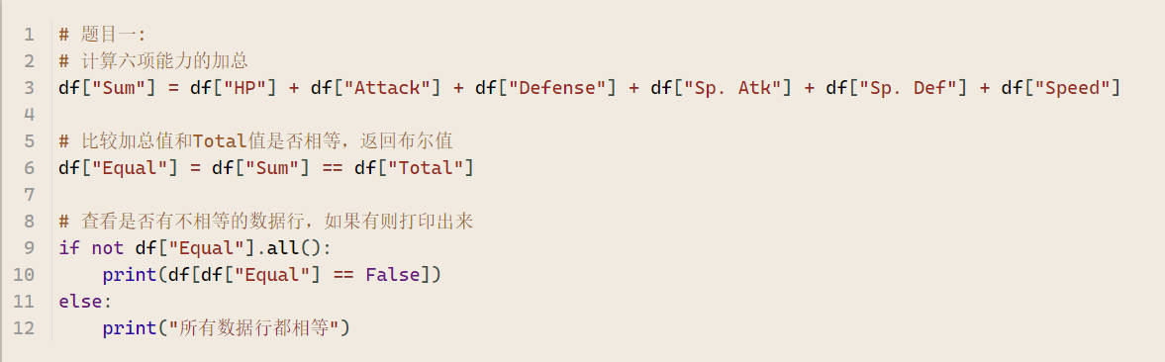
首先将六项能力值加总，再将总和与”Total”进行比较，如果有不一样的就返回0。再对于返回值进行遍历，如果都是1，那就是都一样，如果有0存在，那就不一样。

- 完成实验要求的第二部分内容的a
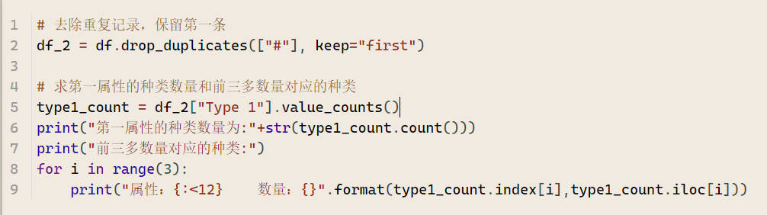
首先用drop_duplicates方法去除重复记录，重复记录只保留第一条。再用value_counts方法将属性按照出现次数进行排序。最后将属性及对应出现次数进行循环输出。

- 完成实验要求的第二部分内容的b
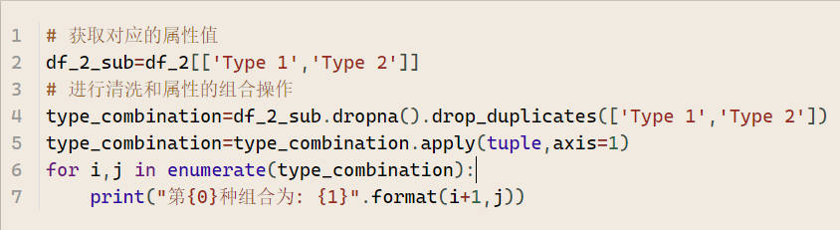
首先获取对应的需要的数值的列，然后用dropna方法去除nan的值，再去除重复的属性组合，最后将属性组合按行打包成元组，再循环输出。

- 完成实验要求的第二部分内容的c
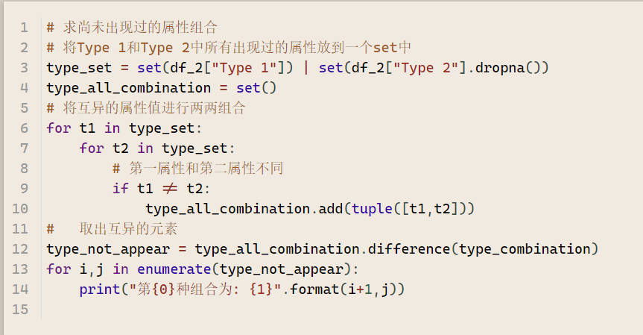
首先将Type1和Type2中所有出现过的属性放到一个set中，再将其中所有互异的元素进行组合形成集合type_set，再将之与已有组合之间的差集作为type_not_appear集合，循环进行输出。
- 完成实验要求第三部分内容的a
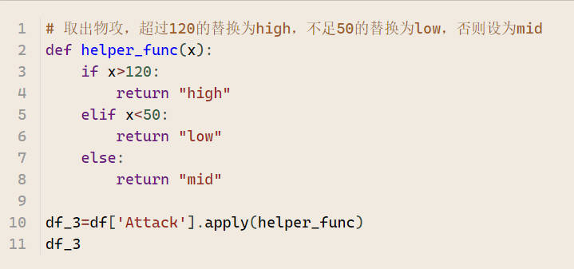
利用apply方法进行值的替换作为df_3

- 完成实验要求第三部分的内容b
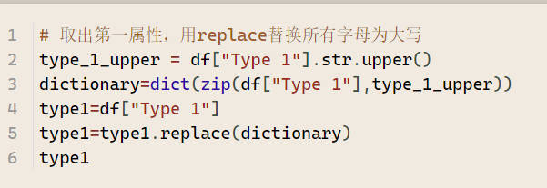
首先取出第一属性，并将之全部转化为大写。再使用dict封装原type1和大写的type1，最后再使用replace方法进行替换。

- 完成实验要求第三部分的内容c

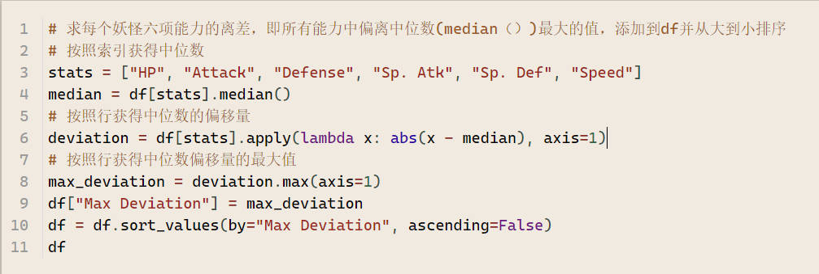
首先按照行获得每一个对象的能力中位数，再按照行获取每一个数离中位数的偏移量，再取出偏移量的最大值拼接回原dataframe。
结论分析与体会：
Pandas处理数据比较高效，但是在使用过程中要注意Nan值的处理，防止使用常用函数的时候返回Nan值。
使用Pandas进行数据处理的时候可以使用set，tuple等方法进行数据的分析与展示，可以更加清晰。

就实验过程中遇到的问题及解决处理方法，自拟1－3道问答题：
- 在使用replace方法的时候应该如何对于某一个列整体进行替换？
答：可以直接令dataframe中的需要被替换的列等于被替换掉的列，也可以将被替换的列和替换的列传入字典再进行替换。

